Základní škola a Mateřská škola, Praha 4, Mendíků 1
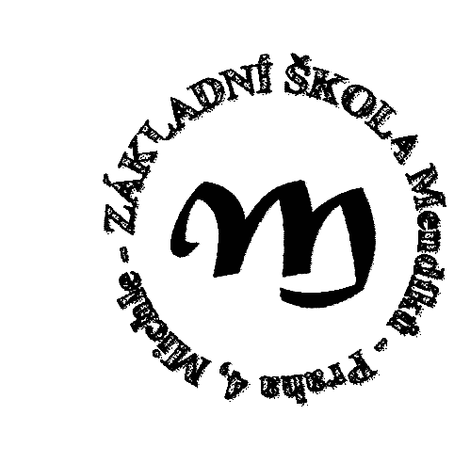
s rozšířenou výukou matematiky a přírodovědných předmětů
Fakultní škola Přírodovědecké fakulty Univerzity Karlovy
Mendíků 1/1000, Praha 4 – Michle 140 00 tel: 261 214 006
e-mail: skola@zsmendiku.cz, http://www.zsmendiku.cz/

Směrnice ředitelky školy – Úplata za zájmové vzdělávání ve školní družině

I. Obecná ustanovení
Ministerstvo školství, mládeže a tělovýchovy reaguje metodickým materiálem na novelu § 123 odst. 4 zákona č. 561/2004 Sb., o předškolním, základním, středním, vyšším odborném a jiném vzdělávání (školský zákon), ve znění pozdějších předpisů (dále jen „školský zákon“), s účinností od 1.1.2024. Na základě této novely nově stanovuje výši úplaty zřizovatel za zájmové vzdělávání ve školních družinách a školních klubech zřizovaných státem, krajem, obcí nebo svazkem obcí.
Na základě ustanovení vydává ředitelka školy jako statutární orgán školy tuto směrnici.

II. Stanovení výše úplaty ve školní družině
1. Výši úplaty za zájmové vzdělávání ve školních družinách stanovuje zřizovatel.
Výpočet není již vázán na průměrné neinvestiční výdaje konkrétní školy nebo školského zařízení, ale na výši minimální měsíční mzdy. Měsíční výše úplaty je stanovena maximálně ve výši 4 % základní sazby minimální měsíční mzdy.
2. Výše úplaty se pro školní družinu stanovuje na období celého školního roku a stanovuje se na částku 600,-Kč měsíčně pro všechny děti, jichž se úplata týká.

III. Snížení úplaty
1. Úplata muže být snížena nebo prominuta účastníkovi zájmového vzdělávání, pokud je společně posuzovanou osobou pro nárok na sociální příplatek, který podle zákona č. 117/1995 Sb., o státní sociální podpoře, pobírá jeho zákonný zástupce nebo jiná oprávněná osoba.
2. Úplata muže být dále snížena účastníkovi zájmového vzdělávání, pokud má nárok na příspěvek na úhradu potřeb dítěte v pěstounské péči podle zákona č. 117/1995 Sb., o státní sociální podpoře a tento příspěvek nebo jeho část je vyplácena.
3. Úplata muže být snížena nebo prominuta, pokud zákonný zástupce prokáže ředitelce školy, že má nárok na některý příplatek uvedený v předchozích odstavcích – tzn. dodá příslušné potvrzení úřadu práce. Dále musí doložit, že je mu příspěvek vyplácen.
3. Nově s účinností k 1.1.2024 dochází k rozšíření možného osvobození od úplaty nebo snížení úplaty za školní družinu o rodiny pobírající přídavek na dítě. O osvobození bude možné žádat od začátku školního roku 2024/25, tzn. od 1.9.2024, pokud zákonný zástupce prokáže ředitelce školského zařízení, že pobírá přídavky na dítě. Tuto skutečnost prokáže zákonný zástupce „Oznámením o přiznání dávky státní sociální podpory – přídavek na dítě“.

IV. Řízení o snížení nebo prominutí poplatku
1. Žadatel o snížení nebo prominutí poplatku dodá škole písemnou žádost s uvedením důvodu, kopii rozhodnutí úřadu práce o poskytování sociálního příplatku nebo potvrzení o pěstounské péči a kopie dokladů, které prokazují, že je mu příslušný příplatek skutečně vyplácen.
2. Ředitelka školy podle vyhlášky č. 74/2005 Sb., o zájmovém vzdělávání v platném znění, a podle ustanovení školského zákona č. 561/2004 Sb. v platném znění rozhodne ve správním řízení o snížení nebo prominutí poplatku.
3. Údaj o snížení nebo prominutí poplatku je veden v dokumentaci žáka ve školní družině.

V. Podmínky úplaty
Bezhotovostním převodem z účtu částku 600,-Kč na účet 54933041/0100 (variabilní symbol obdržíte v září) Na základě odsouhlasení Rady rodičů bude poplatek za školní družinu placený ve dvou splátkách. První splátka za měsíc září–prosinec ve výši 2 400,-Kč nejpozději do konce září, druhá splátka ve výši 3 600,-Kč za měsíce leden až červen nejpozději do konce ledna.
Pokud za účastníka není zaplacen poplatek, vedoucí vychovatelka školní družiny o tom uvědomí ředitelku školy nejpozději do jednoho měsíce. Ředitelka školy může rozhodnout o případném vyloučení účastníka ze školní družiny.

VI. Závěrečná ustanovení
1. Kontrolou provádění ustanovení této směrnice je statutárním orgánem školy pověřena hospodářka školy.
2. Směrnice nabývá účinnosti dnem 1. 9. 2024

Mgr. Hana Burgerová, ředitelka školy MŠ a ZŠ Mendíků

